Киссин И. Г., Рузайкин А. И. ОЧАГИ ЗЕМЛЕТРЯСЕНИЙ В ПОЛЕ ГЕОЭЛЕКТРИЧЕСКИХ НЕОДНОРОДНОСТЕЙ ЗЕМНОЙ КОРЫ БАЙКАЛЬСКОЙ РИФТОВОЙ ЗОНЫ // Физика Земли. - 2000. - № 7. - С. 67-75.

ФИЗИКА ЗЕМЛИ, 2000, № 7, с. 67-75
УДК 550.348.098.64+550.372
ОЧАГИ ЗЕМЛЕТРЯСЕНИЙ В ПОЛЕ ГЕОЭЛЕКТРИЧЕСКИХ НЕОДНОРОДНОСТЕЙ ЗЕМНОЙ КОРЫ БАЙКАЛЬСКОЙ РИФТОВОЙ ЗОНЫ
© 2000 г. И. Г. Киссин, А. И. Рузайкин
Объединенный институт физики Земли им. О.Ю. Шмидта РАН, г. Москва Поступила в редакцию 19.01.99 г.
На основе новой интерпретации данных магнитотеллурического зондирования по профилю, пересекающему Байкальскую рифтовую зону, (Бердичевский и др., 1999), рассматриваются соотношения сейсмоактивных и электропроводящих слоев в земной коре региона. Очаги землетрясений расположены преимущественно над электропроводящим слоем и на участках с контрастными различиями электропроводности. Поскольку электропроводящий и занимающий близкое положение в разрезе волноводный слои приурочены к породам с повышенной водонасыщенностью, обсуждается возможное влияние флюидов на формирование очагов землетрясений. Исходя из представлении о воздействии метаморфических процессов на коровую сейсмичность, сделано предположение об определенной генетической общности электропроводящих и волноводных слоев с сейсмоактивным слоем. Эта общность обусловлена развитием в земной коре Байкальской рифтовой зоны процессов метаморфической дегидратации. С выделением воды в результате таких процессов связаны не только физические характеристики электропроводящих и низкоскоростных слоев, но и объемные эффекты, которые порождают высокие касательные напряжения, и приводят к развитию очагов землетрясений.

ВВЕДЕНИЕ
Локализация очагов землетрясений в земной коре отражает ход геодинамического процесса и зависит от характера неоднородностей земной коры. Исследования последних лет показали, что сейсмоактивные зоны занимают определенное положение в сейсмическом и геоэлектрическом разрезах земной коры. Было установлено, что очаги сильных землетрясений Киргизского Тянь-Шаня приурочены к краевым частям высокоскоростных тел, залегающих на глубинах преимущественно 10-30 км над нижнекоровым волноводом. Эти очаги концентрируются вне контуров волноводов, на участках больших градиентов сейсмических скоростей [Сабитова и др., 1993]. Данные по очаговым зонам некоторых сильных землетрясений в северо-восточной части этого же региона указывают на принадлежность очагов землетрясений к участкам с большими различиями величин поглощения поперечных волн и резким перепадом глубин кровли слоя сильного поглощения [Кветинский и др., 1993].
Ранее была выявлена приуроченность преобладающего количества очагов сильных землетрясений Киргизского Тянь-Шаня к зонам сочленения структур с контрастными геоэлектрическими показателями. При этом очаги располагались в высокоомном слое над слоем с высокой электропроводностью [Киссин, Рузайкин, 1997]. Подобные особенности распределения очаговых зон об
наружены и в некоторых других регионах. Согласно современным представлениям, все указанные неоднородности земной коры - по электрическим сопротивлениям, скоростям и поглощениям сейсмических волн - связаны с различиями водонасыщенности пород. Следовательно, можно предполагать, что существуют определенные закономерности размещения сейсмоактивных зон в поле неоднородностей земной коры, имеющих флюидную природу.
В настоящей работе рассматриваются соотношения сейсмоактивных и электропроводящих зон по региону Байкальского рифта. При этом были использованы данные магнитотеллурических зондировании, интерпретация которых проведена М.Н. Бердичевским, Л.Л. Ваньяном и А.В. Кошурниковым [1999], а также привлечены материалы по сейсмичности региона.
СТРУКТУРА И СЕЙСМИЧНОСТЬ БАЙКАЛЬСКОЙ РИФТОВОЙ ЗОНЫ
Байкальская рифтовая зона протягивается в общем северо-восточном направлении на расстоянии более 2000 км. В состав зоны входит несколько рифтовых впадин, часть которых показана на рис. 1. В этих впадинах кайнозойские континентальные отложения залегают на кристаллическом фундаменте, глубина которого в Южно-Байкальской впадине достигает 7 км, а в других подобных

67

68 КИССИН, РУЗАИКИН
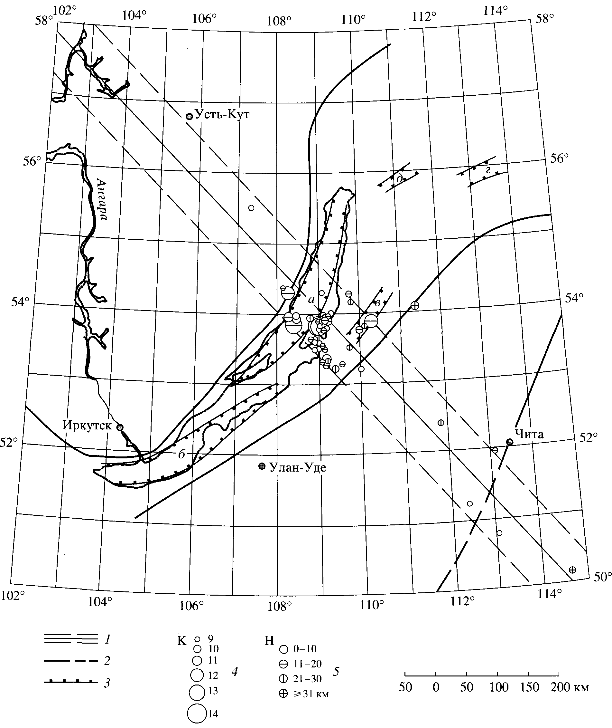
Рис. 1. Карта-схема Байкальской рифтовой зоны и сопредельных территорий: 1 - профиль МТ-зондирований и примыкающая к нему полоса, для которой изучалось распределение очагов землетрясений; 2 - крупные разломы; 3 - границы рифтовых впадин; 4 - эпицентры землетрясений и их энергетические классы; 5 - глубины гипоцентров землетрясений, км. Рифтовые впадины: а - Северо-Байкальская, б- Южно-Байкальская, в - Баргузинская, г - Муйская, д -Нижне-Ангарская.

структурах имеет меньшие величины [Очерки по глубинному строению ..., 1977]. Для рифтовых впадин характерно асимметричное строение с более крутыми северо-западными бортами, кото
рые осложнены сбросовыми нарушениями, имеющими амплитуды до 1.5 км и более. С новейшими тектоническими движениями в рифтовой зоне связывают излияния эффузивов. Развитие риф-

ФИЗИКА ЗЕМЛИ № 7 2000

ОЧАГИ ЗЕМЛЕТРЯСЕНИИ В ПОЛЕ ГЕОЭЛЕКТРИЧЕСКИХ НЕОДНОРОДНОСТЕИ 69
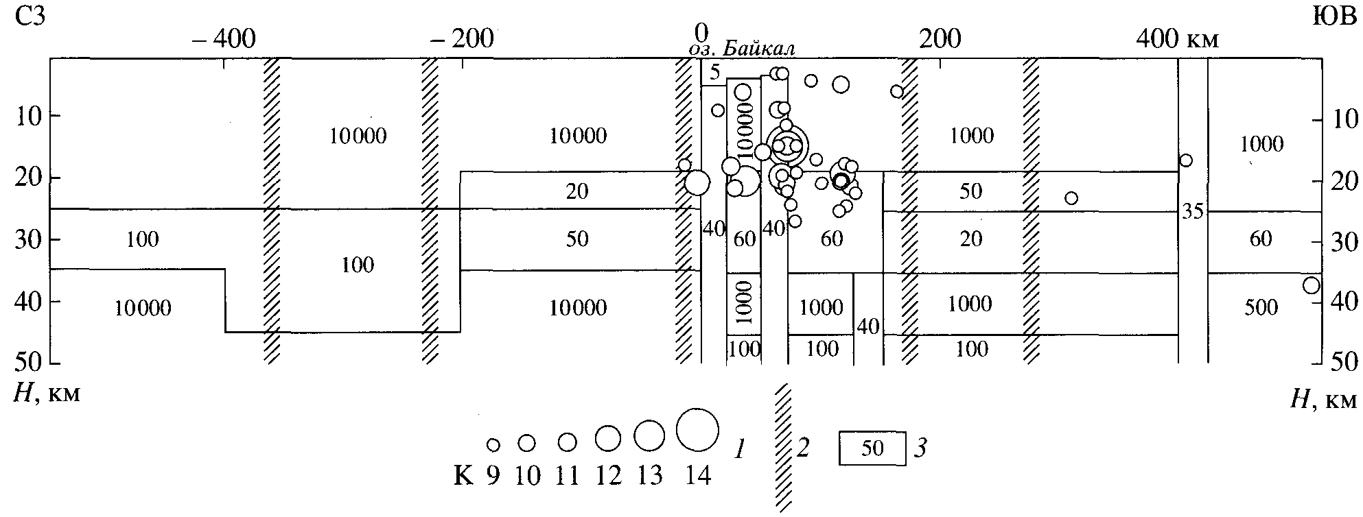
Рис. 2. Распределение гипоцентров землетрясений и электропроводящего слоя вдоль профиля МТ-зондирований, пересекающего Байкальскую рифтовую зону: 1 - гипоцентры землетрясений и их энергетический класс; 2 - зоны глубинных разломов; 3 - участки с разными кажущимися сопротивлениями, Ом • м.

товых структур еще не завершилось, на что указывает высокая сейсмическая активность.
Мощность земной коры в Байкальской рифто-вой зоне изменяется в широких пределах - от 34 до 54 км. Более узкий диапазон ее изменений (37-45 км) отмечен в южной части Сибирской платформы и в прилегающих к рифту структурах Забайкалья [Недра Байкала ..., 1981]. Коровый волноводный слой в рифтовой зоне и на некоторых участках Забайкалья залегает в интервале глубин 12-17 км. Его наличие в соседних районах Сибирской платформы не обнаружено. Электропроводящий слой в земной коре рифтовой зоны зафиксирован в той же части разреза, что и волновод -его кровля расположена на глубинах 10-15 км, а мощность составляет 5-8 км [Недра Байкала ..., 1981]. Более точное положение проводящего слоя вдоль профиля МТ-зондирования было установлено М.Н. Бердичевским и др. [1999] (рис. 2).
В основании земной коры Байкальской рифтовой зоны обнаружена аномальная низкоскоростная мантия. Существует два объяснения конфигурации и природы этой части глубинной структуры Байкальского рифта - модели Ю.А. Зорина ("астеносферный выступ") и Н.Н. Пузырева-С.В. Крылова-А.Ф. Грачева ("аномальная мантия") [Недра Байкала ..., 1981; Очерки по глубинному строению ..., 1977; Грачев, 1987]. Интерпретация МТ-зондирований свидетельствует в пользу последней модели - субгоризонтального пластового тела аномальной мантии [Бердичевский и др., 1999].
По степени сейсмичности рассматриваемый регион четко разделяется на три части, соответствующие его главным структурным элементам: Сибирскую платформу. Байкальскую рифтовую зону и Забайкальскую область умеренного горообразо
вания. Сибирская платформа практически асейсмична. Байкальская рифтовая зона отличается очень высокой сейсмической активностью. В Забайкалье, за пределами рифтовой зоны сейсмичность существенно снижается. Однако здесь выделяют ряд участков, протягивающихся в северо-восточном направлении, где возможны землетрясения с магнитудой до 5.5 и интенсивностью до 7-8 баллов [Сейсмическое районирование ..., 1980].
В Байкальской рифтовой зоне в XIX-XX веках произошло несколько сильных землетрясений, в том числе наиболее сильное Муйское землетрясение 27.06.1957 г., магнитуда которого достигала 7.9, а интенсивность 10-11 баллов. Большинство эпицентров землетрясений приурочено к центральным и восточным частям рифтовой зоны и к ее восточному обрамлению [Голенецкий, 1990]. Вдоль рифтовой зоны эпицентры сильных землетрясений располагаются неравномерно - участки с концентрацией таких эпицентров чередуются с участками, где они отсутствовали. Западный борт Байкальского рифта, в отличие от восточного, характеризуется слабой современной сейсмической активностью. Вместе с тем, здесь обнаружены следы молодых тектонических подвижек предположительно сейсмогенной природы. Предложено два объяснения несоответствия современной сейсмичности и недавних палеосейсмичных дислокаций в зоне Обручевского сброса: криповый характер тектонических подвижек либо длительное накопление сейсмической энергии и периодическое ее высвобождение в виде редких сильных землетрясений [Уфимцев, 1994].

ФИЗИКА ЗЕМЛИ № 7 2000

70 КИССИН, РУЗАИКИН

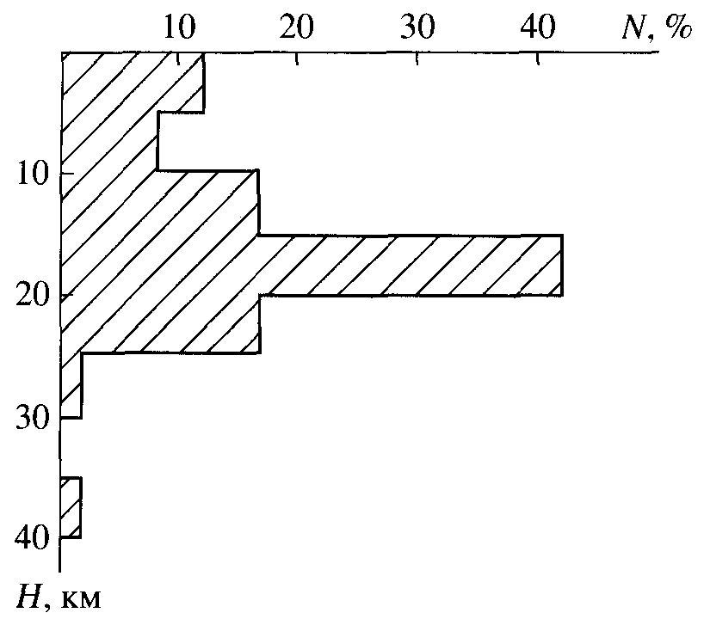
Рис. 3. Гистограмма глубин гипоцентров землетрясений в зонах, примыкающих к профилю МТ-зондирований.
РАСПРЕДЕЛЕНИЕ ОЧАГОВ ЗЕМЛЕТРЯСЕНИЙ ВДОЛЬ ПРОФИЛЯ МАГНИТОТЕЛЛУРИЧЕСКИХ ЗОНДИРОВАНИИ
Рассматривалось распределение очагов землетрясений вдоль профиля, по которому проведена интерпретация результатов МТ-зондирований [Бердичевский и др., 1999]. Этот профиль ориентирован с северо-запада на юго-восток, протяженность его свыше 1000 км (рис. 1). Профиль пересекает Байкальскую рифтовую зону и сопредельные геоструктуры. На рис. 2 приведен геоэлектрический разрез по этому профилю. Расчленение разреза по величинам удельных сопротивлений дано в соответствии с интерпретационной моделью "аномальная мантия с вертикальными проводящими каналами", которая рассматривается как окончательный результат бимодальной интерпретации МТ-зондирований в Байкальском регионе [Бердичевский и др., 1999]. Сведения по сейсмичности в полосе вдоль профиля МТ-зондирований были взяты из ежегодных сборников за 1984-1992 гг. [Землетрясения в СССР, 1987; 1988;
1989; 1990; 1991; 1993; 1996; 1997; Землетрясения в Северной Евразии, 1997]. В этих сборниках приведены первичные данные о распределении очагов землетрясений в районах Прибайкалья и Забайкалья с указанием глубин гипоцентров.
Из каталогов в указанных сборниках были сделаны выборки землетрясений с энергетическим классом К≥9, зарегистрированных в полосе шириной 100 км, в центре которой находится профиль МТ-зондирования (см. рис. 1). Представительным энергетическим классом здесь является К = 9. Всего для изучения сейсмичности исследуемой территории было отобрано 71 землетрясение, из которых для 40 определены глубины очагов. Точность определения координат эпицентров
землетрясений, по данным авторов указанных каталогов, составляет ±(2-3) км, а глубин гипоцентров землетрясений ±5 км. Наиболее высокая точность обеспечивается в районе оз. Байкал, где действует более плотная сеть сейсмических станций. Всего за рассматриваемый период времени на исследуемой территории произошло 1 землетрясение с К ≥ 14, 1 - с К ≥ 13, 4 - с К ≥ 12, 6 - с К ≥ 11, 13 - с К ≥ 10 и 46 - с К ≥ 9. Все эпицентры землетрясений нанесены на карту-схему (см. рис. 1), из которой видно, что очаги землетрясений расположены преимущественно в пределах Байкальской рифтовой зоны и лишь единичные - на территории Забайкалья.
На геоэлектрическом разрезе (см. рис. 2) показаны проекции на плоскость разреза гипоцентров землетрясений, расположенных в 50-километровых зонах, примыкающих к оси разреза по обе его стороны. Как это следует из разреза и гистограммы (рис. 3), преобладающее число гипоцентров землетрясений, зарегистрированных в 1984-1992 гг., локализуется на глубинах 10-25 км, причем более 40% всех гипоцентров расположено в интервале 15-20 км. Основная часть очагов приурочена к восточной части Северо-Байкальского грабена и к Баргузинскому грабену. В пределах этих грабенов, на глубинах 15-20 км расположены и гипоцентры наиболее сильных землетрясений (с К ≥ 12), которые происходили в указанный период времени.
На геоэлектрическом разрезе (см. рис. 2) четко выделяется проводящий слой, расположенный в интервале глубин от 17-25 до 35-15 км. Наиболее приподнят этот слой на участках, примыкающих к Байкальскому рифту, а в пределах рифтовой зоны находятся проводящие каналы, которые из приповерхностного слоя погружаются на большую глубину. Поскольку вне рифтовой зоны в период с 1984 по 1992 г. зафиксированы лишь единичные землетрясения, мы можем рассматривать положение очагов только в геоэлектрическом разрезе рифтовой зоны. На рис. 2 ясно видно, что преобладающая часть очагов, в том числе очаги всех землетрясений с К ≥ 12, расположены в кровле проводящего слоя либо близ контактов проводящих и высокоомных тел.
СВЯЗЬ СЕЙСМИЧНОСТИ И ОСОБЕННОСТЕЙ ГЕОЭЛЕКТРИЧЕСКОГО РАЗРЕЗА СО СТРУКТУРОЙ, ФЛЮИДНЫМ И ТЕПЛОВЫМ РЕЖИМАМИ БАЙКАЛЬСКОЙ РИФТОВОЙ ЗОНЫ
В земной коре Байкальской рифтовой зоны было выделено три слоя: очаговый, инверсионный и гомогенный [Недра Байкала ..., 1981]. Очаговый слой, в котором наиболее часто происходят землетрясения, занимает интервал глубин 0-10 км, что

ФИЗИКА ЗЕМЛИ № 7 2000

ОЧАГИ ЗЕМЛЕТРЯСЕНИИ В ПОЛЕ ГЕОЭЛЕКТРИЧЕСКИХ НЕОДНОРОДНОСТЕЙ 71

не исключает локализации очагов на больших глубинах. К инверсионному слою приурочена толща пород мощностью 5-8 км с пониженными электрическим сопротивлением и скоростью сейсмических волн. Глубже находится гомогенный слой с более однородными физическими свойствами пород. Расположение очагов над волноводным слоем отмечает и Г.Ф. Уфимцев [1994].
Наши данные, в общем, подтверждают такое распределение сейсмоактивного слоя в поле неоднородностей земной коры. Имеются, однако, некоторые расхождения в характеристиках этого слоя и неоднородностей коры. Распределение в разрезе гипоцентров землетрясений, которые сосредоточены преимущественно на глубинах 10-25 км с максимумом в интервале 15-20 км (см. рис. 2, рис. 3) базируется на более точных определениях глубин, выполненных в 1980-1990 гг. Однако это распределение относится только к части рифтовой зоны, примыкающей к профилю МТ-зондирования. Результаты интерпретации МТ-зондированний [Бердичевский и др., 1999] свидетельствуют о более значительной (до 17 км) мощности проводящего слоя, чем это предполагалось ранее, а также о сложном строении этого слоя, рассекаемого субвертикальными проводящими каналами. Судя по геоэлектрическому разрезу, по-видимому, не получает подтверждения вывод о наличии гомогенного слоя в земной коре рифтовой зоны.
Совпадение низкоскоростных и электропроводящих слоев наблюдается не только в Байкальской, но и в других рифтовых зонах [Дерлятко и др., 1988]. Это совпадение большинство исследователей объясняет общностью природы таких слоев, которые содержат водный флюид. Источники поступления и условия миграции флюидов в глубоких горизонтах континентальной коры, к которым приурочены указанные слои, рассматривались нами ранее [Киссин, 19962]. Имеющиеся данные свидетельствуют, что среди источников флюидов основное место занимают процессы метаморфической дегидратации, которые обеспечивают развитие пористости и трещиноватости, а также выделение воды на глубинах, соответствующих изотерме 350-400°С и более значительных. Согласно исследованиям, проведенным в ряде регионов, кровля электропроводящего слоя расположена на глубинах, близких к положению этой изотермы, которая определяет нижний температурный рубеж дегидратации некоторых породообразующих минералов.
Применительно к Байкальской и другим континентальным рифтовым зонам с высоким тепловым потоком А.В. Брыксин и В.В. Хлестов [1980] установили, что формирование низкоскоростных и электропроводящих слоев является следствием метаморфических реакций в толще
глубоко эродированного фундамента при повторном ее прогреве. Эти реакции протекают в интервале глубин с температурой от 300-400°С до 550-650°С и приводят к локальному насыщению пород флюидами.
А.В. Брыксин и В.В. Хлестов [1980] предложили модель коры с повторной термической активизацией. Согласно этой модели, при повторном прогреве образуется слой диафторитов зеленосланцевой и, частично, эпидот-амфиболитовой фаций с системой пор, заполненных водой. Расчеты показали, что в этом слое, в зависимости от степени связности пор, удельное электрическое сопротивление составляет десятки и первые сотни Ом • м. (Как видно на рис. 2, для электропроводящего слоя характерны такие величины удельных сопротивлений). Применительно к данной модели коры А.В. Брыксиным и В.В. Хлестовым выполнены расчеты скоростей продольных и поперечных сейсмических волн для четырех типов пород. Эти расчеты показали тот же порядок величин снижения скоростей, что и наблюдаемые в волноводах Байкальской рифтовой зоны.
Иная точка зрения на происхождение электропроводящего слоя принадлежит А.М. Попову и Г.Б. Шпыневу [1998]. Они считают, что насыщение флюидами этого слоя обусловлено проникновением на большие глубины поверхностных вод из оз. Байкал. Однако такая схема не соответствует гидродинамической обстановке Байкала. Хорошо известно, что морские и озерные акватории являются областями разгрузки для подземных вод суши, ибо напоры этих вод значительно выше уровня морей и озер. Условия подземного стока в Байкал детально изучались иркутскими гидрогеологами [Писарский, 1987; и др.]. Эти условия не допускают сколько-нибудь существенной фильтрации озерных вод через дно Байкала. В.А. Голубевым [1993] показано, что многочисленные очаги субаквальной разгрузки термальных вод через дно Байкала оказывают существенное влияние на тепловой баланс озерной котловины. Просачивание байкальской воды на большие глубины невозможно и потому, что над электропроводящим слоем залегает мощная толща плотных высокоомных пород (см. рис. 2), проницаемость которых за пределами глубинных разломов очень низка.
В формировании электропроводящих и низкоскоростных слоев земной коры Байкальской рифтовой зоны принимают также участие флюиды мантийного происхождения. Имеется ряд фактов, свидетельствующих о миграции летучих из мантии в рифтовых впадинах. Ранее отмечалось, что восходящему движению глубинных флюидов, содержащих воду, способствуют растягивающие напряжения в зоне Байкальского рифта и конвективные токи в мантии [Киссин, 1973]. Наличие

ФИЗИКА ЗЕМЛИ № 7 2000

72 КИССИН, РУЗАЙКИН

растягивающих напряжений является одним из условий формирования упомянутого выше пластового тела аномальной мантии. Исследования методами спутниковой геодезии с использованием JPS-технологии показали, что раскрытие Байкальской рифтовой зоны происходит в юго-восточном направлении со скоростью 12.0 ± 5.0 мм/год [San'kov, Levi et al„ 1998].
О выделении летучих мантийного происхождения в рассматриваемом регионе свидетельствуют данные по изотопии гелия [Поляк и др., 1992]. Термоминеральные воды рифтовых впадин содержат мантийный гелий, вклад которого на отдельных участках (Тункинская впадина) весьма значительный (отношение ³Hе/⁴Не приближается к 10⁻⁵, т.е. к величине, характерной для мантийных флюидов). Вдоль простирания рифтовой зоны это отношение варьирует в соответствии с изменениями теплового потока, возраста и мощности коры и размерами рифтовых впадин. По-видимому, конвективная составляющая теплового потока, которая частично обеспечивается за счет флюидов, мигрирующих из аномальной мантии, является существенным источником сильного и неравномерного в разных частях рифтовой зоны прогрева земной коры. До сих пор отсутствует единая точка зрения на происхождение байкальской воды, минерализация которой ниже, чем в реках питающих Байкал. Этот факт, наряду с инверсией химического состава воды (снижением концентрации хлоридов с глубиной) послужил основой для предположения, что в Байкал поступает вода мантийного происхождения, имеющая очень низкую минерализацию [Грачев, Мартынова, 1980].
В Байкальской, как и в других рифтовых зонах, масштабы восходящей миграции мантийных флюидов более значительны, чем в геоструктурах других типов. Однако электропроводящие и низкоскоростные слои довольно широко распространены в различных геоструктурах, где формирование этих слоев обеспечивалось преимущественно за счет поступления метаморфогенных флюидов. Имеющиеся данные о флюидном режиме дают основания полагать, что и в Байкальской рифтовой зоне процессы метаморфической дегидратации являлись главным источником флюидов при образовании электрических и сейсмических неоднородностей земной коры. Поток прогретых флюидов из мантии в зоне Байкальского рифта способствовал активизации метаморфических процессов.
Метаморфические процессы оказывают влияние не только на формирование неоднородностей земной коры, но и на сейсмическую активность. Согласно метаморфогенной модели сейсмоактивной зоны [Киссин, 1996]] объемные эффекты реакций дегидратации вызывают рост касатель
ных напряжений, а инъекции выделяющейся под высоким давлением воды способствуют формированию сейсмического разрыва. Как известно, в большинстве реакций метаморфической дегидратации суммарный объем образовавшихся продуктов - твердых и флюидов - больше, чем объем исходных минералов, а объем твердой фазы в результате реакций уменьшается. Реакции эти преимущественно эндотермичные. Касательные напряжения возникают на контакте блоков с контрастными различиями метаморфической дегидратации.
Численный эксперимент, выполненный применительно к данной модели И.А. Гарагашем [1998], показал, что перераспределение аномальных по-ровых давлений и напряжений, образовавшихся вследствие дегидратации, приводит к постепенному увеличению нагрузки на разломы и активизации сейсмического процесса в течение длительного времени, которое может исчисляться миллионами лет. Метаморфическая дегидратация пород в определенных условиях имеет циклический характер [Киссин, 19962], и такая цикличность, по-видимому, оказывает влияние на периодическое усиление и ослабление сейсмической активности.
Метаморфические процессы, происходящие с участием флюидов, тесно связаны с тепловым режимом недр. Геотермические условия Байкальского региона, благодаря многолетним работам Ю.А. Зорина, С.В. Лысак, А.В. Голубева, А.Д. Дучкова и других исследователей, изучены довольно подробно. Здесь выполнены многочисленные измерения теплового потока, построены геотермические модели Байкальской рифтовой зоны.
С.В. Лысак [1988] приводит следующие средние значения геотермических параметров рифтовой зоны и сопредельных структур, соответственно, юга Сибирской платформы. Байкальской рифтовой зоны и Забайкалья: геотермический градиент, мК/м - 13± 2, 79 ± 7, 22 ± 3; тепловой,, поток, мВт/м² - 38 ± 4, 69 ± 7, 50 ± 5; температура на подошве земной коры, °С - 450, 1200-1250, 700. По данным В.А. Голубева [1982], тепловой поток через дно Северного Байкала составляет 89 мВт/м²- а средний тепловой поток в пределах рифтовых впадин 78 мВт/м², что в 1.5-2 раза превышает величину теплового потока в смежных регионах [Голубев, 1993]. На отдельных участках рифтовой зоны определения теплового потока показывают значительно большие величины.
В геотермических моделях Байкальской рифтовой зоны учитываются дополнительные источники тепла в виде мантийных диапиров и трещинных интрузий, а также конвективный тепломассоперенос за счет гидротерм, который приводит к охлаждению горных обрамлений рифтовых впадин и прогреву их центральных частей. Существуют расхождения в оценке степени нестацио-

ФИЗИКА ЗЕМЛИ № 7 2000

ОЧАГИ ЗЕМЛЕТРЯСЕНИИ В ПОЛЕ ГЕОЭЛЕКТРИЧЕСКИХ НЕОДНОРОДНОСТЕИ 73

нарности теплового поля Байкальского рифта. С.В. Лысак [1988] считает, что модель нестационарного поля, учитывающая поступление тепла из трещинных интрузий мантийного вещества, хорошо согласуется с распределением теплового потока и современными данными о глубинной структуре рифтовой зоны.
Выбор той или иной модели теплового поля сказывается на расчете глубинных геотерм, причем расхождение температур для каждой модели увеличивается с глубиной. Нестационарная "добавка" к стационарному тепловому полю на подошве коры достигает 400°С [Лысак, 1988]. Применительно к положению сейсмоактивных и электропроводящих слоев на участке Байкальской рифтовой зоны, примыкающем к рассматриваемому профилю МТ-зондирования, можно, исходя из данных С.В. Лысак [1988], указать вероятные температуры в интервале глубин 10-30 км, которые изменяются от 350 до 700-950°С (более высокие значения соответствуют нестационарной модели). В верхней половине этого интервала глубин расположено преобладающее количество очагов землетрясений, в нижней - большая часть электропроводящего слоя (см. рис. 2, 3).
Связь сейсмичности с тепловым потоком рассматривалась ранее преимущественно для выяснения влияния сейсмичности на тепловой поток. Сопоставление показателей сейсмической активности а)о и теплового потока показало слабую корреляцию между этими величинами [Голубев, 1993]. Отсюда сделан вывод, что тепловая энергия, которая выделяется в очагах землетрясений, не оказывает заметного влияния на тепловой поток. Для нас представляет интерес другая сторона этого вопроса: как тепловой режим рифтовой зоны влияет на ее сейсмичность?
Влияние теплового режима на сейсмичность проявляется двояко - через развитие сейсмогенных напряжений и изменение прочности среды. Оба эти проявления, как и формирование теплового поля, тесно связаны с флюидным режимом рифтовой зоны. Метаморфические реакции, протекающие в земной коре, приводят к выделению или поглощению тепла и флюидов, что соответственно влияет на прочность пород, а возникающие в результате реакций объемные эффекты служат источником напряжений.
Выше уже упоминалось о метаморфической природе волноводного и электропроводящего слоев земной коры Байкальской рифтовой зоны [Брыксин, Хлестов, 1980]. Действительно, температурный интервал, в котором находятся эти слои, допускает развитие метаморфической дегидратации пород. Лишь наиболее глубокие, высокотемпературные части указанных слоев могут быть связаны с частичным плавлением пород. Сейсмоактивный слой, по крайней мере его ни
жняя часть, также находится в сфере воздействия метаморфических процессов. Кроме того, он испытывает напряжения, которые передаются от нижележащих слоев, подверженных этим процессам.
Вследствие больших различий тепловых потоков в рифтовых впадинах и сопредельных структурах, вблизи границ рифтовой зоны существуют высокие горизонтальные градиенты температур. Такие градиенты создают разные условия протекания метаморфических реакций и, соответственно, различия объемных эффектов, что приводит к образованию высоких касательных напряжений. Ранее уже приводились примеры повышенной сейсмической активности некоторых районов, где зафиксированы большие горизонтальные градиенты температур [Киссин, Рузайкин, 1997].
С.В. Крыловым и А.Д. Дучковым [1996] построены деформационно-прочностные разрезы по профилю ГСЗ, пересекающему Байкальскую рифтовую зону в ее южной части. На разрезах выделяется значительное снижение мгновенной прочности на сдвиг под рифтовой впадиной. Отмечена неоднородность разупрочненной области вследствие ее неравномерного прогрева. Такие свойства глубинных пород определены по данным лабораторных экспериментов с образцами кристаллических пород и не учитывают роль флюидов. Очевидно, что флюиды, выделяющиеся при метаморфических преобразованиях пород, способствуют еще большему разупрочнению последних.
ЗАКЛЮЧЕНИЕ
Данные, полученные при анализе результатов МТ-зондирований, подтверждают сложившиеся представления о флюидах, участвующих в метаморфических процессах, как определяющем факторе формирования электропроводящих и низкоскоростных слоев в земной коре Байкальской рифтовой зоны. Геодинамические следствия этих процессов, сопровождающихся выделением флюидов, оказывают влияние на развитие очагов землетрясений в покрывающем сейсмоактивном слое земной коры.
По-видимому, существуют и другие пути воздействия флюидов на геодинамический режим и сейсмическую активность, в частности, реакции окисления флюидных компонентов (Н₂, СО, СН₄). Эти реакции происходят в низах коры и на ее границе с мантией и сопровождаются значительным выделением тепла и сокращением объема флюидов [Короновский, Демина, 1996]. Выделение тепла также способствует развитию регионального метаморфизма в нижних частях коры. Влияние на геодинамический режим, по-видимому, может оказывать миграция легких газов - гелия и водо-

ФИЗИКА ЗЕМЛИ № 7 2000

74 КИССИН, РУЗАИКИН

рода, - которые выделяются из недр при дегазации Земли [Gufeld et al., 1997]. Проникновение этих газов в кристаллическую структуру минералов вызывает увеличение их объема, а выделение газов - соответствующее уменьшение объема, что приводит к изменению напряжений в среде и механической неустойчивости разрывных нарушений. Поскольку в Байкальской и в других рифтовых зонах обнаружено выделение гелия и иных глубинных газов, связанные с ними геодинамические эффекты и их возможное влияние на сейсмичность требуют внимательного изучения.
Данные, полученные по Байкальской рифтовой зоне и другим регионам, где проводились подобные исследования, указывают, что очаги землетрясений в своей преобладающей части концентрируются над слоями с пониженными электросопротивлениями и сейсмическими скоростями, главным образом на участках с контрастными различиями этих показателей. Сходство положения сейсмоактивного слоя в поле геоэлектрических и сейсмических неоднородностей земной коры различных регионов заставляет предполагать, что существуют общие черты формирования сейсмоактивного слоя и указанных неоднородностей. Общим фактором, влияющим на эти объекты, служат метаморфические процессы и связанное с ними перераспределение флюидов в земной коре.
Если в электропроводящих и низкоскоростных слоях формируются напряжения, под действием которых происходит развитие очагов землетрясений, то эти слои могут рассматриваться как сейсмогенерирующие. Однако такие функции данных слоев проявляются лишь в сейсмоактивных областях, что, вероятно, связано с особенностями метаморфических процессов, протекающих в этих областях. Представления о воздействии на сей могенез метаморфических процессов с участием флюидов [Киссин, 1996], Киссин, Рузайкин, 1997], очевидно, повышают актуальность дальнейших исследований сейсмогенерирующих источников, расположенных в земной коре. Конечно, не подлежит сомнению влияние глубинных (мантийных) процессов на сейсмичность, особенно в условиях Байкальского и других континентальных рифтов, где обнаружена аномальная мантия [Грачев, 1987]. Но нельзя недооценивать и роль процессов, развивающихся непосредственно в земной коре. По-видимому, кору можно рассматривать как реактор, где тепловая энергия, которая выделяется в ее пределах и поступает из более глубоких оболочек, преобразуется в механическую энергию, порождающую геодинамическую и, в частности, сейсмическую активность. Надо полагать, что роль метаморфических процессов в этих преобразованиях весьма существенна.
Работа выполнена при поддержке Российского фонда фундаментальных исследований (проект № 96-05-64084). Авторы признательны А.Ф. Грачеву за полезное обсуждение статьи.
СПИСОК ЛИТЕРАТУРЫ
Бердичевский М.Н., Ванъян ЛЛ., Кошурников А.В. Магнитотеллурические зондирования в Байкальской рифтовой зоне // Физика Земли. 1999. № 10. С. 3-26.
Брыксин А.В., Хлестов В.В. Природа внутрикорового волновода в континентальных рифтовых зонах и областях современной активизации // Геология и геофизика. 1980. № 8. С. 87-98.
Гарагаш И.А. Моделирование эволюции напряженного состояния земной коры в окрестности очага дегидратации. Современная сейсмология: достижения и проблемы. Тезисы конф. М., 1998. С. 12-13.
Голенецкий С.И. Проблема изучения сейсмичности Байкальского рифта // Геодинамика внутриконтинентальных горных областей. Новосибирск, 1990. С. 228-235.
Голубев В.А. Геотермия Байкала. Новосибирск, 1982. 150с.
Голубев В.А. Модель гидротермального стока и его влияние на геотермическое поле Байкальской рифтовой зоны // Геология и геофизика. 1991. № 12. С. 102-109.
Голубев В.А. Тепловой поток и сейсмичность в районе впадины озера Байкал // Геотермия сейсмичных и асейсмичных зон. М.: Наука, 1993. С. 77-85.
Грачев А.Ф., Мартынова М.А. Некоторые закономерности формирования гидросферы // Вести. Ленингр. ун-та. 1980. №24. С. 76-85.
Грачев А.Ф. Рифтовые зоны Земли. М.: Недра, 1987. 286с.
Дерлятко Е.К., Краснопевцева Г.В., Резанов И.А. Корреляция волноводов и электропроводящих слоев в континентальной коре // Докл. АН СССР. 1988. Т. 301. №5. С. 1083-1087.
Землетрясения в СССР в 1984 г. М.: Наука, 1987. 344 с.
То же в 1985 г. 1988. 344 с. То же в 1986 г. 1989. 364 с. То же в 1987 г. 1990. 323 с. То же в 1988 г. 1991. 382 с. То же в 1989 г. 1993. 399 с. То же в 1990 г. 1996. 224 с. То же в 1991 г. 1997. 184с.
Землетрясения Северной Евразии в 1992 г. М.: Наука, 1997. 184с.
Кветинский СМ., Копничев Ю.Ф. и др. Неоднородность литосферы и астеносферы в очаговых зонах сильных землетрясений Северного Тянь-Шаня // Докл. РАН. 1993. Т. 329. № 1. С. 25-28.
Киссин И.Г. К вопросу формирования термоминеральных вод в рифтовых и вулканических областях Сибири и Дальнего Востока // Тезисы докл. седьмого совещания по подземным водам Сибири и Дальнего Востока. Ирк.-Новосиб., 1973. С. 62-63.
Киссин И.Г. Метаморфогенная дегидратация пород земной коры как фактор сейсмической активности// Докл. РАН. 1996i. Т. 351. № 5. С. 679-682.
Киссин И.Г. Флюидонасыщенность земной коры, электропроводность, сейсмичность // Физика Земли. 1996г. № 4. С. 30-40.

ФИЗИКА ЗЕМЛИ № 7 2000

ОЧАГИ ЗЕМЛЕТРЯСЕНИЙ В ПОЛЕ ГЕОЭЛЕКТРИЧЕСКИХ НЕОДНОРОДНОСТЕЙ 75

Киссин И.Г., Рузайкин А.И. Соотношения между сейсмоактивными и электропроводящими зонами в земной коре Киргизского Тянь-Шаня // Физика Земли. 1997. № 1. С. 21-29.
Короновский Н.В., Демина Л.И. Модель коллизионного вулканизма Кавказского сегмента альпийского пояса // Докл. РАН. 1996. Т. 350. № 4. С. 519-522. Крылов С.В., Пучков АД. Изучение условий возникновения коровых землетрясений: деформационно-прочностное районирование сейсмоактивной среды // Докл. РАН. 1996. Т. 349. № 6. С. 814-817. Лысак С.В. Тепловой поток континентальных рифтовых зон. Новосибирск: Наука, 1988. 200 с. Недра Байкала (по сейсмическим данным). Новосибирск: Наука, 1981. 106с.
Очерки по глубинному строению Байкала. Новосибирск: Наука,1977.154 с.
Писарский Б.И. Закономерности формирования подземного стока бассейна оз. Байкал. Новосибирск: Наука, 1987.158 с.
Поляк Б.Г., Прасолов Э.М., Толстихин И.Н. и др. Изотопы гелия во флюидах Байкальской рифтовой зоны // Изв. АН СССР. Сер. геол. 1992. № 10. С. 18-33.
Попов AM., Шпынев Г.Б. Влияние водного режима оз. Байкал на электропроводность земной коры Байкальской рифтовой зоны // Физика Земли. 1998. № 6. С.42-52.
Сабитова Т.М., Маматканова P.O., Адамова А.А. Детальное изучение скоростных свойств среды в зонах разрушительных землетрясений // Сейсмичность и сейсмическое районирование Северной Евразии. Вып. 1. М.:
ИФЗ РАН, 1993. С. 175-179.
Сейсмическое районирование территории СССР. М.:
Наука,1980.308 с.
Уфимцев Г.Ф. Сейсмичность и структура Байкальского рифта // Отечественная геология. 1994. № 1. С. 44— 49.
Gufeld I.L., Gusev G.A., Lyutikov R.A., Matveeva M.I. A radiation model of seismic process // Joum. of earthquake prediction research. 1997. V. 6. № 3. Р. 333-355.
San'kov V.A., Levi K.G. et al. Preliminary data on recent horizontal movements in the Baikal rift from satellite geodesy studies // Joum. of earthquake prediction research. 1998. V. 7. № 4.

ФИЗИКА ЗЕМЛИ № 7 2000

